二维码便签规格说明书

二维码便签规格说明书

编写： 日期：2013-10-11
审核： 日期：
批准： 日期:
受控状态： 是
发布版次 ：1.0 日期：
编号：

目录
1引言...........................................................................................2
1.1目的........................................................................................3
1.2范围........................................................................................3
1.3参考资料................................................................................4
1.4术语与缩写范围....................................................................4
2产品定义...................................................................................4
2.1项目背景................................................................................4
2.1项目简介................................................................................5
3应用环境...................................................................................5
3.1网络环境................................................................................5
3.2软件环境................................................................................6
4需求分析...................................................................................6
4.1对功能的需求分析................................................................7
4.2对非功能性的需求分析........................................................8
5性能需求...................................................................................8
5.1内容要求................................................................................9
5.2时间特性要求........................................................................9

1引言
1.1目的
编写此文档的目的是进一步定制产品开发的细节问题,希望能使本产品开发工作更具体。 是为使用户、产品开发者及分析人员对该软产品的初始规定有一个共同的理解，它说明了本产品的各项功能需求、性能需求和数据要求，明确标识各功能的实现过程，阐述实用背景及范围，提供客户对产品开发细节了解的条件或权能，提供一个度量和遵循的基准。
1.2范围
随着科学技术的急速发展，电子产品的功能日益增多，最古老的表达感情的方式，早已被短信以及各种聊天工具取代。但是我们会发现，人们在这种种便捷方式中早已麻木，没有任何新鲜感。我们需要更新奇的表达感情方式，于是，二维码便签应运而生。 (但是这种纯网络虚拟的产物会让亲情，友情甚至爱情变得遥不可及，因此我们试图寻找一种更新颖，但却不丢失情感因子的方式去改变人们的表情达意，于是二维码便签应运而生。) 我们的产品以便签作为载体，二维码作为工具，将古老和现代元素相结合，实现了纸上留音，纸上传情。1.3参考资料
（My Idea: 这个参考资料应该主要是指需求方面的，包括文档，需要分析，建模等）
资料名称 | 出版单位 | 作者 | 日期

1.4术语和缩写语
（My Idea :）
术语和缩略语 | 解释
OOD/OOA
UML
…
2产品定义
2.1项目背景
近年来，随着资料自动收集技术的发展，用条形码符号表示更多资讯的要求与日俱增。无论是在个人博客，网络店铺，还是个人名片，甚至一些高端大气的餐厅，我们都可以看到二维码的身影。可见二维码已成为新一代人玩转互联网的酷炫新方式，甚至被引入到一些商铺的会员卡的版面设计中。基于这个思路，我们萌生了试图将传统贺卡和二维码技术整合，创造一种全新的情感表达方式的念想。试想，如果我们能将二维码技术与传统贺卡结合起来，那将是新的流行。 (创造一种新的交互方式，) 于是，二维码标签这个雏形由此诞生。
2.2项目简介
(My Idea 这个需要大改)
Tips: 注意不要围绕贺卡来介绍我们的项目，应该围绕二维码便签来展开，贺卡不过是二维码便签的运用而已， 除了用在贺卡上，我们可以把便签贴在任何我们想贴的地方，比如礼物盒上，心愿墙上，床头柜上，还有压岁包上，课本上，以及商店的门口，餐厅的餐桌上， 甚至是照片上，一些证书上 …….所有用户觉得自己有意义的事情，都可以使用二维码便签来保存一段文字，图片，视频Mark一下。我们不能将用户的思想限定在贺卡上，这样既没有体现产品的差异性，更不适合产品的进一步推广。 只有用户想不到的，没有做不到的。。。。这是理念
从传统的纸质邮寄贺卡，到彩信贺卡，再到微信，祝福方式一直在随着高科技演变，如果有一种贺卡，寄出者只用给接受者一张附带二维码的贺卡给传统的，接受者凭借特定的password扫描二维码并收看二维码背后的电子贺卡，贺卡集图片，文字，音乐，视频，录音于一体，贺卡内容由寄出者自己编辑！这种贺卡必定会受到广大用户的喜爱。
再发联想，如果有那么一种神奇的二维码便签，在拥有上面贺卡的功能之外，你甚至可以利用这样的便签记录生活点滴，或是文字，或是图片，甚至是音频！不是传统的单纯的笔记本，也不是纯粹的网络日记博客，而是一个设计精美的，附带二维码小日记本。你可以将之理解为是上面提到的二维码贺卡组成的小册子。用户在使用这样的魔力日记本（Good Idea）的时候，可以随笔记录的同时，记录图片与音频。当用户再次翻阅的时候，只用需要用手中的设备扫描便签上面的二维码，那么“日记”就会以超炫的方式通过图片，音频呈现在用户的眼前。这种便签的日记功能势必会让用户体验到日记本与二维码的完美结合。
总之，二维码便签将会给用户展开次个美妙的体验。
3应用环境
3.1网络环境
3.1.1设施
将会借助学校的电信网络以及我们自己用搭建的服
务器来操作。 （本地服务器+移动客户端）
3.1.2资源
我们将利用现有的一些技术，如二维码生成器，手
机客户端等等 （借助二维码生成器构造的二维码）
3.1.3平台 android智能手机 电脑
Apache + SQL Server+移动智能终端(iOS/Android/Tablet)
3.2软件环境(对应修改)
 | 名称 | 版本 | 语种
服务器操作系统 | Windows server 2003 (??不了解 囧) | SP2 | 中文
客户端操作系统 | iOS/Android | 4.0及以上 | 中文
数据库平台 | MySql
应用平台 | iOS/Android/Tablet
客户端软件 | 二维码便签App
4需求分析
4.1对功能的需求(此处应该加上文字说明，列出需要实现的功能点)
①服务器端实现添加、读取便签信息，二维码信息，以及用户的账号信息(可选)
②移动端实现扫描二维码查看便签，编辑便签的功能
④移动端实现对便签进行编辑，保存，并发送至服务器的功能
（带圆圈的3打不出来，所以我用了4，求修改）

系统用户模型

系统用例图：
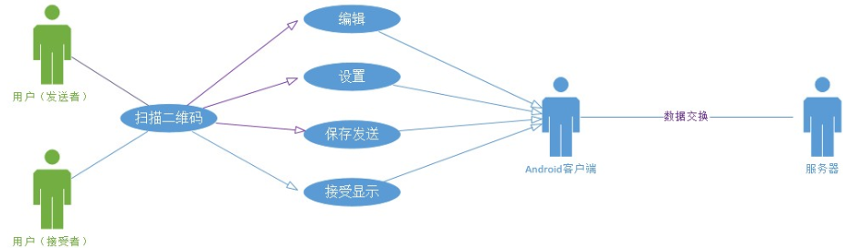

系统时序模型
扫描二维码活动图 ：
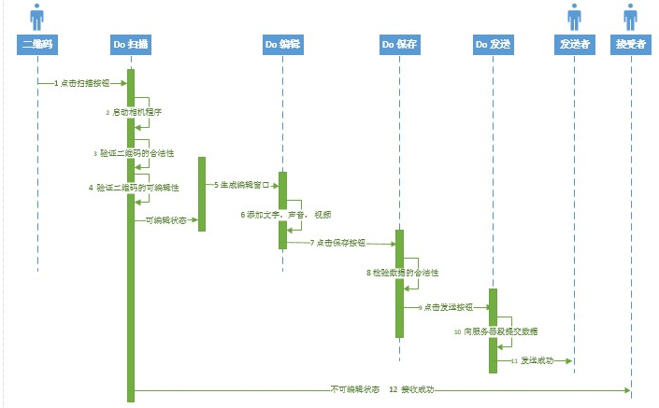
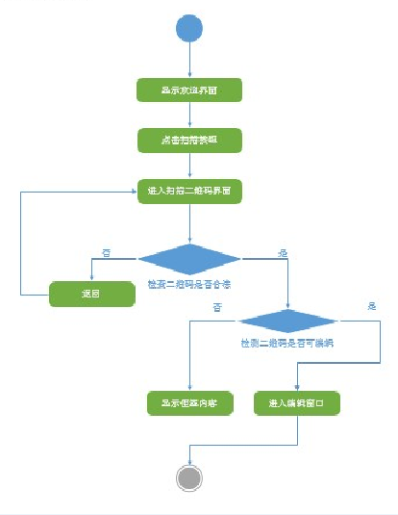
便签编辑活动图

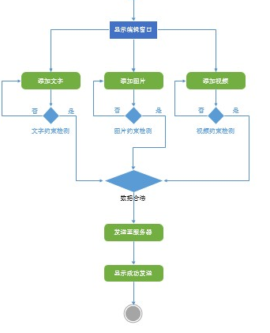

4.2对非功能性的需求 (此处文档结构组织有问题, 下面的性能要求即为非功能性的需求，应该放在4.2下)
5性能需求
5.1内容要求
编辑内容字数：字数在200字以内
语音时长：3分钟以内
视屏时长：10秒钟以内
5.2 时间特性要求
响应时间：2秒以内；
数据的转换和传送时间：1秒以内；
5.4灵活性
5.4.1操作方式上的变化：该产品实现现在流行的智能手机扫二维码加 内容或者获取
5.4.2内容上的变化：可以实现文字、图片、语音、视频多种方式
安全性：
5.4.3客户在对应的二维码中编辑内容并可以设置访问密码，只有密码匹配成功的用户才能通过扫描二维码来读取便签的内容

